Vad heter blomman? – Kärt barn har många namn
Tittar du i en flora så hittar du växtens floranamn /svenska namn tillsammans med det vetenskapliga namnet. Det vetenskapliga namnet för en viss växt är detsamma i hela världen, medan det svenska namnet eller flornamnet oftast bara är känt i vårt land. Men en växt kan ha många fler namn. Letar du efter himmilsgräs i en flora så finns det inte. För det är bara i Nås som mjölke, Epilobium angustifolium heter himmilsgräs. I Järna heter den jälmôrsgräs. Några andra namn på himilsgräs som är kända från andra platser är t.ex. mjölkört, rallarros och rävrumpa.
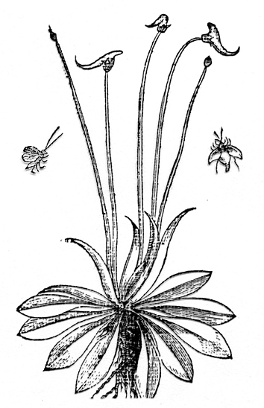Dialektala växtnamn är spännande eftersom de kan avslöja något om hur de människor som en gång namngav växten såg på den. I listan med växtnamn från Nås hittar vi lävô-ô-dö tuppa. Den har barn i Nås säkert använt för att spå varandra – leva eller dö. En annan känd lek med samma blomma är älskar–älskar inte, men några namn som vittnar om den leken i Nås hittar vi inte. Smälltuppôr kunde man leka med i brist på riktiga smällare, och pudertuppôr fick småflickorna hålla reda på när det skulle vara ”fina”. Lôftgräs plockar vi gärna på försommaren och tar in i en vas. Fallbär växer helst på hyggen, fall på nåsmål. Vet man att ’hallon’ heter fallbär så vet man också var man skall leta efter dem. Hundbär var inte särskilt uppskattade bär. Det förstår vi av att namnet börjar på hund-, och getpôrs var en sämre sorts pors. Pors användes vid ölbryggning och var en viktig ingrediens. Getpôrs kunde nog användas men var inte lika bra som riktig pors (Ledum palustre). Hund- och get- i växtnamn brukar betyda att växten hade lågt anseende.
Om du känner till några lokala växtnamn som inte finns med på listan så hör av dig till Nåsvargens redaktion. Kunskapen om våra lokala växtnamn är på väg att försvinna, men låt dem inte falla i glömska. Använd dem så lever de kvar!
Dåpp Inger
L=”tjockt l”  vetenskapligt namn | floranamn | namn i Nås
Equisetum fluviatile | dyfräken | abbôrgräs, färne
Alnus incana | al | alder
Pimpinella saxifraga | bockrot (backanis) | anis
Aconitum cammarum | trägdårdsstormhatt | blåkullôr
Convallaria majalis | liljekonvalj | bôckbLa
Plantago major | groblad | dimjon
Chenopodium album | svinmålla | dingmalla
Trifolium spadiceum | brunklöver | etternôllôr
Rubus idaeus | hallon | fallbär
Campanula rotundifolia | liten blåklocka | fingerbôrg
Nardus stricta | stagg | finnskägg, hära, härgräs
Achillea millefolium | rölleka | galntorna
Ledum palustre | skvattram | getpôrs, pôrsris
Sphagnum palustre | vitmossa | gôrrmôssa
Calluna vulgaris | ljung | grôn
Taraxacum vulgare | maskros o andra gula | gulltuppa
Linaria vulgaris | gulsporre | guLä lejongap
Avena sativa | havre | hagra
Epilobium angustifolium | mjölke | himmilsgräs
Vaccinium uliginosum | odon | hundbär
Rubus chamaemorus | hjortron | joLbär, juLbär
Solanum tuberosum | potatis | joLpäron, joLôppLer
Lycopodium annotinum | re- och mattlummer | kattkrut
Leucanthemum vulgare | prästkrage | kragtuppa
Lycopodium clavatum | mattlummer | kråkfes, kråkfot
Elytrigia repens | kvickrot | kvicktåga, tåga
Dianthus deltoides | backnejlika | kvällstuppa
Moneses uniflora | ögonpyrola | källviol
Vaccinium vitis-idaea | lingon | lingbär
Hierochloë odorata | myskgräs | lôftgräs
? |  | lusgräs
Leucanthemum vulgare | prästkrage | lävô-ô-dö tuppa
Ranunculus acris | smörblomma | messmörstuppa
Secale comutum | mjöldryga | mjöLlika
Melampyrum | kovall | mjöLing
Veronica chamaedrys | teveronika | mormors/farmors gLasögôr
Anemone vernalis | mosippa | mustuppa
Stellaria media | våtarv | natô
Viola tricolor | styvmorsviol | natt-ô-dag
Nymphea alba | näckros | näcktuppa
Filicinae | ormbunkar | ôrmgräs
Betula nana | dvärgbjörk | penningris
Knautia arvensis | åkervädd | pudertuppôr
Equisetum sylvaticum | skogsfräken | rävrumpôr
Rhinantus | hö- och ängsskallra | skallärgräs
Caltha palustris | kabbleka | skôrvtuppa, sårtuppa
Equisetum hyemale | skavfräken | skäfte, skäftgräs
Silene vulgaris | smällglim | smälltuppa
Rumex | skräppa | surbLa
Tripleurospermum perforatum | baldersbrå | surkulla
Matricaria reculita | kamomill | surkullôr
Eriophorum vaginatum, E. angustifolium | tuvull, ängsull | svarthövdôr
? |  | svejtuppa
Ranunculus | smörblommor | sårbLomma
Daphne mezereum | tibast | tisbär
Pinguicula/Drosera | tätört/sileshår | tjôckmjôLksbLomma
Menyanthes trifoliata | vattenklöver | tröska
Rubus saxatilis | stenbär | tågbär
Deschampsia | tåtlar | tåttåL
Pinguicula vulgaris | tätört | täta
Viburnum opulus | olvon | vargve(d)
Orthilia secunda | björkpyrola | vintergröna
Cladonia  Salix-arter | renlav, fönsterlav  vide arter | vitmôssa  vibuskär

